Dokumentation: Automatisierungsprojekt zur Systembereinigung (Modul 122)
Inhalt
1. Einleitung 1
2. Fachliche Beschreibung / Businessanalyse 1
3. Zieldefinition (Muss/Kann) 2
4. Design / Programmablaufplan (PAP) 2
5. Script Umsetzung 3
6. Automatisierung 5
7. Tests / Testqualität 6
8. Idee und Kreativität 6
9. Herausforderungen und Fehlerbehebung 7

1. Einleitung
Im Rahmen des Moduls 122 wurde ein Projekt zur Systemautomatisierung realisiert. Ziel des Projekts ist es, wiederkehrende Wartungsaufgaben auf einem Windows-System mittels eines Bash-Skripts zu automatisieren. Die manuelle Bereinigung von temporären Dateien und dem Papierkorb wird oft vernachlässigt, was langfristig zu Speicherplatzmangel und Systemträgheit führen kann. Dieses Skript bietet eine effiziente Lösung, um diese Aufgaben zeitgesteuert und zuverlässig durchzuführen.

2. Fachliche Beschreibung / Businessanalyse
In einer produktiven Arbeitsumgebung sammeln sich täglich große Mengen an temporären Daten an (Cache, Installationsreste, temporäre User-Files). Zudem belegt der Papierkorb oft Gigabytes an Speicherplatz, die dem System nicht zur Verfügung stehen. Die Businessanalyse ergab folgende Anforderungen:
- Effizienz: Reduzierung des manuellen Aufwands für Systemwartung.
- Transparenz: Überwachung des aktuellen Speicherplatzes.
- Sicherheit: Automatisierte Protokollierung aller durchgeführten Aktionen zur Nachvollziehbarkeit.

3. Zieldefinition (Muss/Kann)
Kategorie | Ziel | Status
Muss-Ziel | Automatisierte Leerung des Papierkorbs | Abgedeckt
Muss-Ziel | Löschen von Temp-Dateien (älter als 24h) | Abgedeckt
Muss-Ziel | Anzeige der aktuellen Speicherauslastung | Abgedeckt
Muss-Ziel | Erstellung eines Menüs zur manuellen Steuerung | Abgedeckt
Muss-Ziel | Automatisierung via "Cron"-Logik (Task Scheduler) | Abgedeckt
Kann-Ziel | Detailliertes Logging in eine externe Datei | Abgedeckt

4. Design / Programmablaufplan (PAP)
Das Skript folgt einer klaren Logik: Beim Start wird geprüft, ob ein Parameter übergeben wurde. Falls nicht, startet das interaktive Menü. Falls der Parameter --auto übergeben wird, führt das Skript alle Funktionen ohne Benutzereingabe aus.
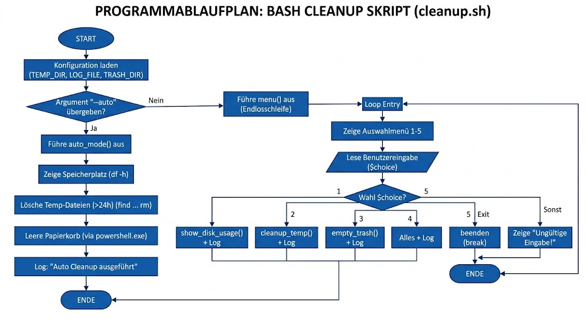

5. Script Umsetzung
Das Skript wurde in Bash geschrieben und nutzt für spezifische Windows-Operationen (Papierkorb) die PowerShell-Schnittstelle.
#!/bin/bash
# CONFIG
TEMP_DIR="/c/Users/$USERNAME/AppData/Local/Temp"
TRASH_DIR="/c/Users/$USERNAME/.local/share/Trash/files"
LOG_FILE="./logs/cleanup.log"
# FUNCTIONS
show_disk_usage() {
echo "Speicherplatz"
df -h
}
cleanup_temp() {
echo "Bereinige Temp-Dateien (älter als 1 Tag)"
find "$TEMP_DIR" -depth -mtime +0 -print -exec rm -rf {} + 2>/dev/null
}
empty_trash() {
echo "Leere Papierkorb"
powershell.exe -Command 'Clear-RecycleBin -Force -ErrorAction SilentlyContinue'
}
log_action() {
echo "$(date): $1" >> "$LOG_FILE"
}
menu() {
while true
do
echo ""
echo "1) Speicher anzeigen"
echo "2) Temp bereinigen"
echo "3) Papierkorb leeren"
echo "4) Alles ausführen"
echo "5) Beenden"
read -p "Auswahl: " choice
if [ "$choice" = "1" ]; then
show_disk_usage
log_action "Speicher angezeigt"
elif [ "$choice" = "2" ]; then
cleanup_temp
log_action "Temp bereinigt"
elif [ "$choice" = "3" ]; then
empty_trash
log_action "Papierkorb geleert"
elif [ "$choice" = "4" ]; then
show_disk_usage
cleanup_temp
empty_trash
log_action "Alles ausgeführt"
elif [ "$choice" = "5" ]; then
break
else
echo "Ungültige Eingabe!"
fi
done
}
auto_mode() {
echo "Automatischer Cleanup läuft"
show_disk_usage
cleanup_temp
empty_trash
log_action "Auto Cleanup ausgeführt"
}
# START LOGIK
if [ "$1" = "--auto" ]; then
auto_mode
e

6. Automatisierung
Da Git Bash unter Windows keinen nativen Cron-Daemon besitzt, wurde die Automatisierung über die Windows Aufgabenplanung realisiert. Die Konfiguration entspricht der Cron-Syntax 0 12 * * 0 (Jeden Sonntag um 12:00 Uhr).
Das Skript wird mit dem Argument --auto aufgerufen, was eine Ausführung ohne Benutzereingabe ermöglicht.
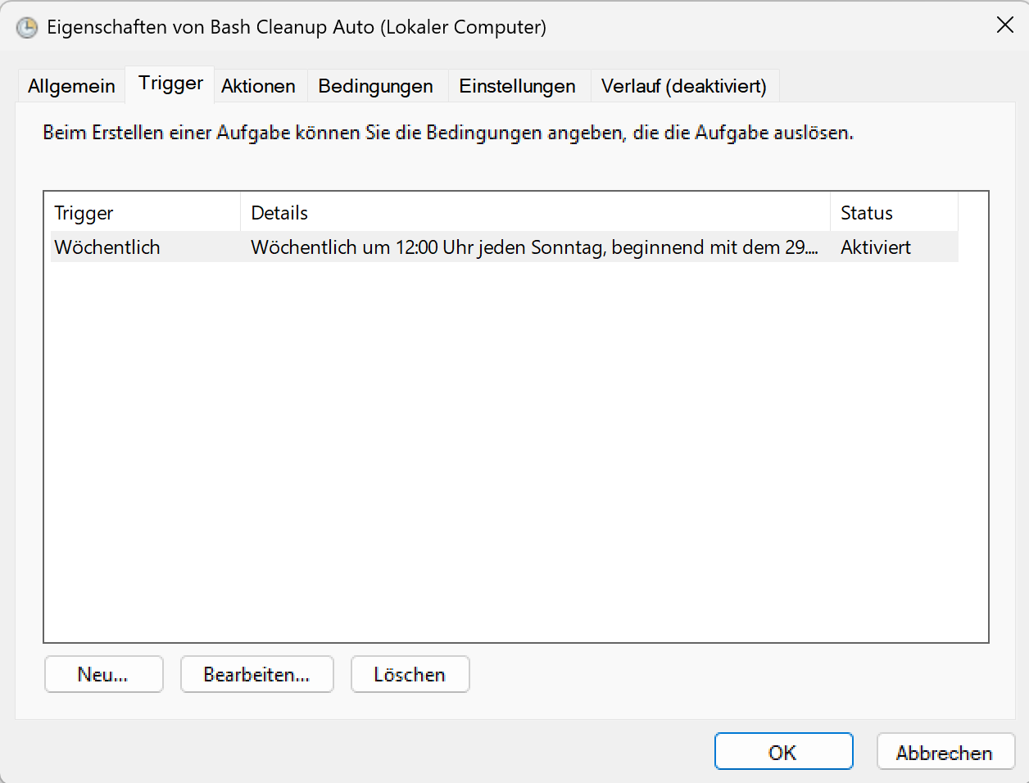
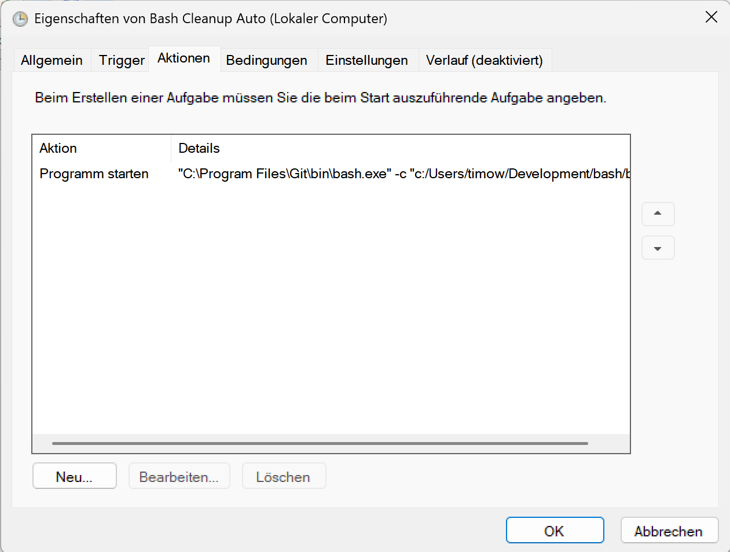

7. Tests / Testqualität
Testfall | Eingabe / Aktion | Erwartetes Ergebnis | Status
Manueller Test | Auswahl "1" im Menü | Anzeige der Festplattenbelegung | Bestanden
Bereinigung | Auswahl "2" im Menü | Löschen alter Dateien im Temp-Verzeichnis | Bestanden
Auto-Modus | Aufruf via ./cleanup.sh --auto | Skript läuft ohne Interaktion durch und schreibt Log | Bestanden
Logging | Nach Ausführung | Eintrag in ./logs/cleanup.log vorhanden | Bestanden

8. Idee und Kreativität
Die Besonderheit dieses Projekts liegt in der Brückenbildung zwischen Unix-Tools (Bash, find, df) und Windows-Systemfunktionen (PowerShell, Task Scheduler). Durch die Implementierung eines Argument-Parsers (--auto) ist das Skript universell einsetzbar – sowohl für den Administrator am Terminal als auch für das System im Hintergrund.

9. Herausforderungen und Fehlerbehebung
Während der Entwicklung des Skripts traten einige plattformspezifische Herausforderungen auf, insbesondere bei der Leerung des Papierkorbs. Da das Skript in einer Git Bash (Linux-Emulation) auf einem Windows-System läuft, unterschieden sich die Pfadstrukturen gravierend.
Das Problem: Anfänglich wurde versucht, den Papierkorb über den typischen Linux-Pfad zu leeren (z. B. rm -rf ~/.local/share/Trash/files/*). Dieser Befehl lief zwar ohne Fehlermeldung durch, leerte jedoch nicht den echten Windows-Papierkorb ($Recycle.Bin), sondern nur einen von der Bash simulierten Ordner. Der Speicherplatz auf der Festplatte wurde dadurch nicht freigegeben.
Die Lösung: Nach einigen Recherchen und Tests musste der Code für diese spezifische Funktion umgebaut werden. Die Lösung bestand darin, aus dem Bash-Skript heraus direkt das Windows-System anzusprechen. Dies wurde realisiert, indem die Windows PowerShell aufgerufen und ihr der Befehl Clear-RecycleBin übergeben wurde. Um zu verhindern, dass das Skript bei einem bereits leeren Papierkorb abbricht oder auf eine Bestätigung des Users wartet, wurden die Parameter -Force und -ErrorAction SilentlyContinue ergänzt. Dieser Umbau war entscheidend, um das Skript für eine Windows-Umgebung voll funktionsfähig zu machen.

